Praktikum 11

Pengolahan Citra Digital

Nama : Muhammad Dzikri Ramadhan

NIM : 1207070074

Kelas : PCD TT 2023

Link github : <https://github.com/comengoo/1207070074_praktikum11>

MORFOLOGI

Closing

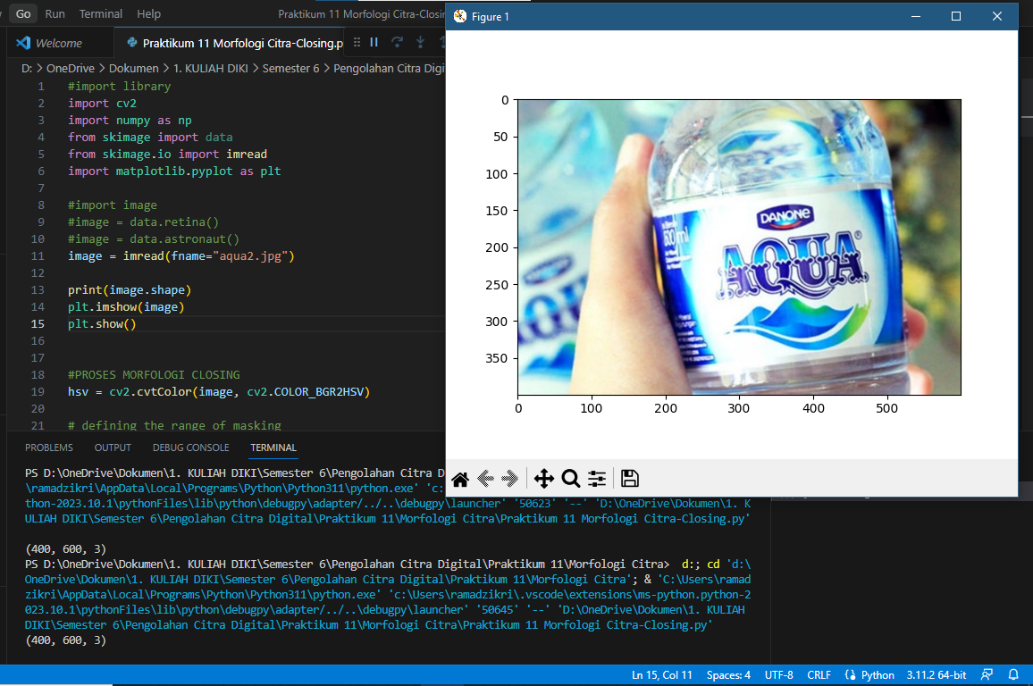

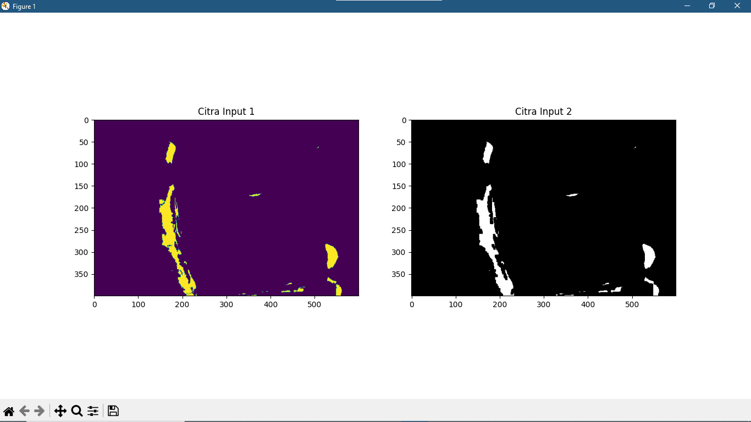

Penerapan Operasi Morfologi Closing dengan Webcam

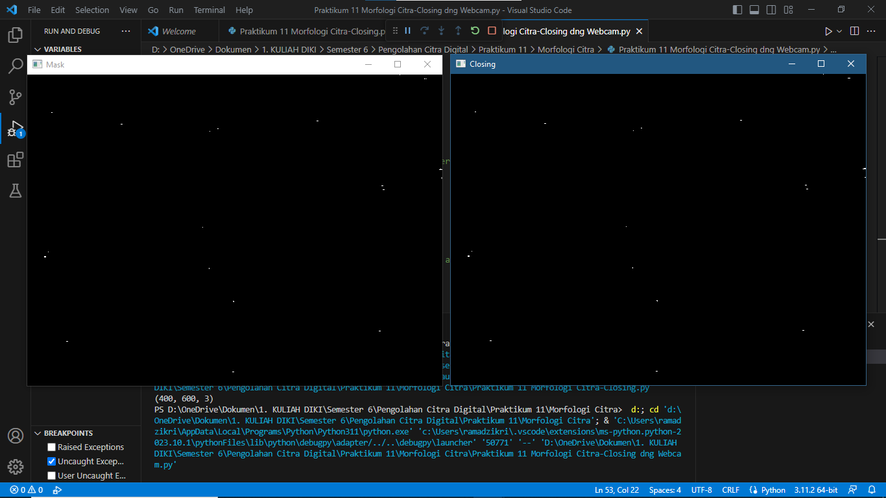

Dilasi dan Erosi

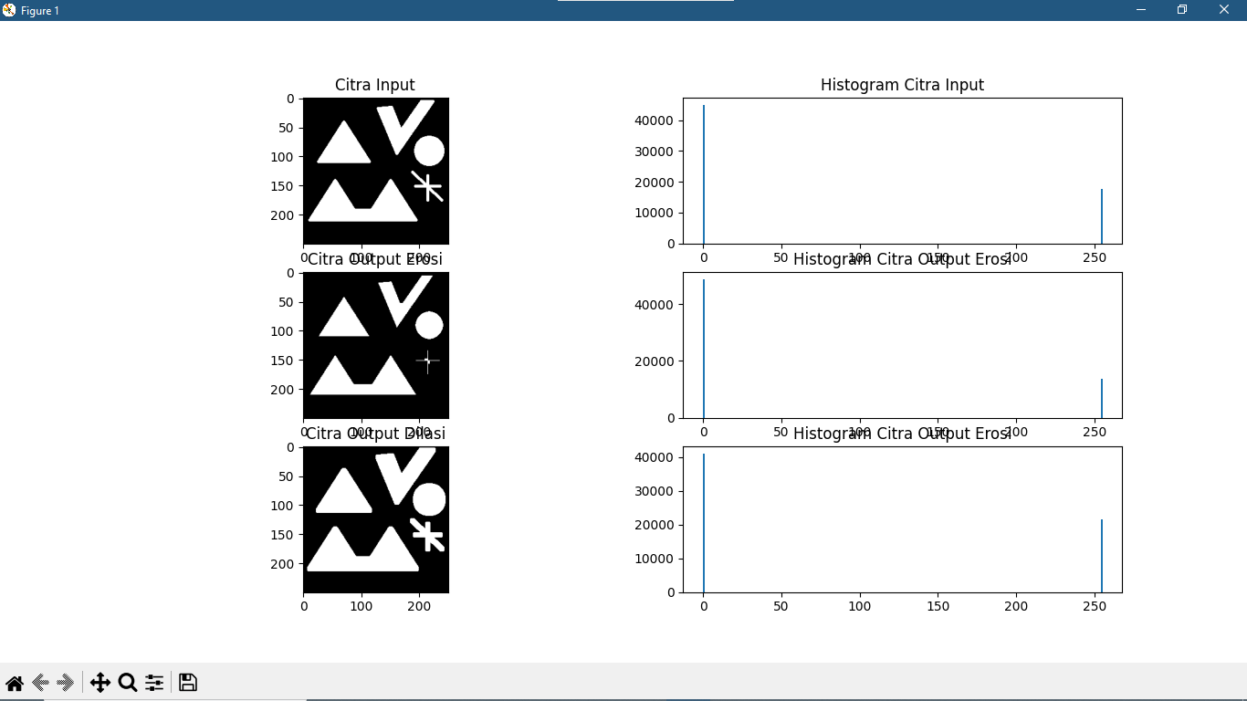

Penerapan Operasi Morfologi Gradient dengan Webcam

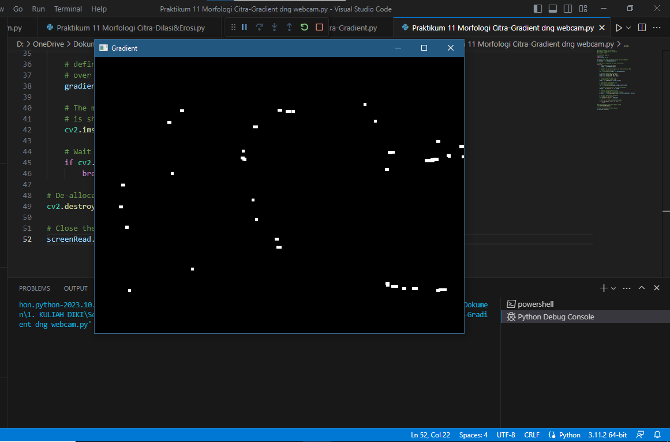

Penerapan Operasi Morfologi Opening dengan Webcam

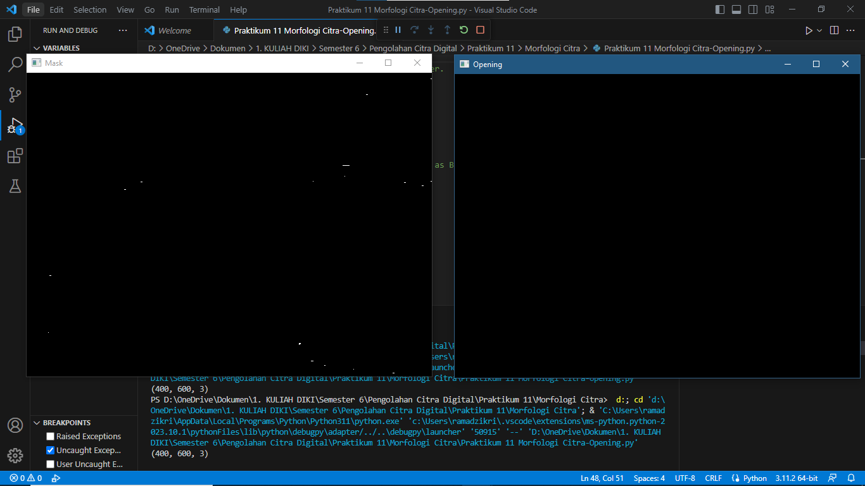

CNN

